El salón de clases
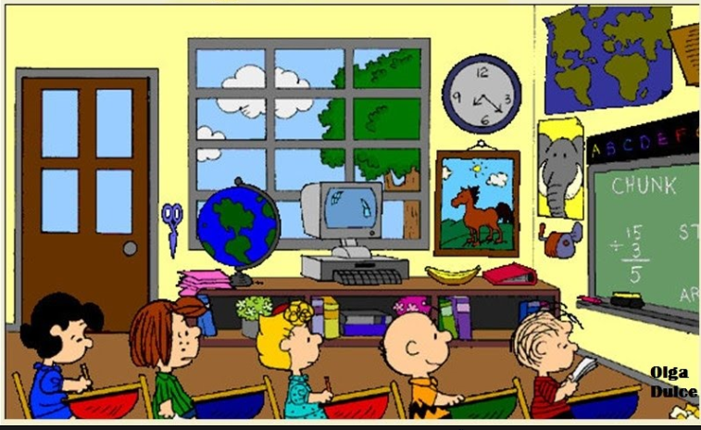
Ahora identifica todos los objetos de la imagen que se encuentra arriba y escribe su nombre en las líneas de abajo en la azul las que son cortas y en la amarilla las que son largas.

cortas |  | largas

la cocina de mamá

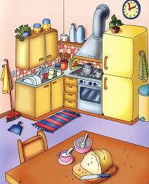
Ahora identifica todos los objetos de la imagen que se encuentra arriba y escribe su nombre en las líneas de abajo en la azul las que son cortas y en la amarilla las que son largas.

cortas |  | largas

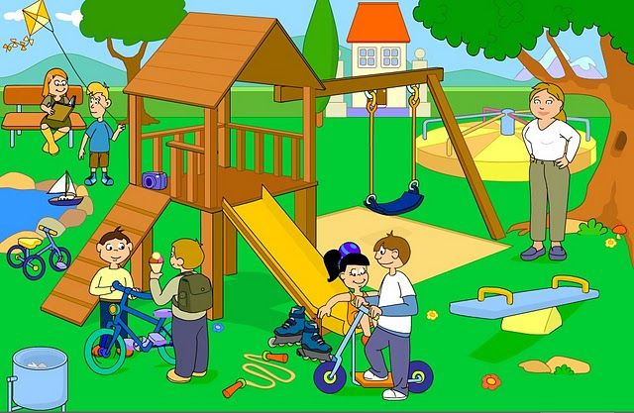
Ahora identifica todos los objetos de la imagen que se encuentra arriba y escribe su nombre en las líneas de abajo en la azul las que son cortas y en la amarilla las que son largas.

cortas |  | largas

El parque

